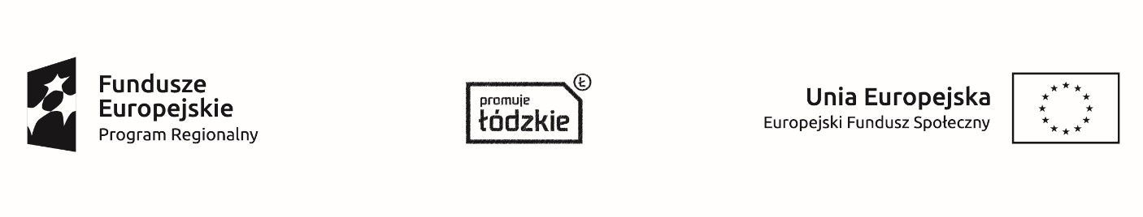
Stanowisko pracy: stażysta zawodowy
współfinansowane ze środków Unii Europejskiej
w ramach Europejskiego Funduszu Społecznego

Projekt: „Nowa Droga do Kariery”

